Week03.20260707 – M221: Schinder PLC
รหัส : B6733827 ขื่อ-สกุล : นายสิรวิชญ์ เอื้อสามาลย์
รหัส : B6610364 ขื่อ-สกุล : นายปัณณธร บันละ

Mission 4.1 – PLC Getting Start
< รูปอุปกรณ์ที่ใช้ทดสอบ ขณะทำการทดสอบ >
< รูปอุปกรณ์ที่ใช้ทดสอบ ขณะทำการทดสอบ >
EX01: Ladder Input to Output
EX02: RTC Control
EX03: Counter
EX04: Toggle Switch

Mission 4.2 – PLC Basic Program
Question Basic 1 = ใบงานที่ 1 < โปรแกรมทดสอบ >
Question Basic 2 = ใบงานที่ 2 < โปรแกรมทดสอบ >
Question Basic 3 = ใบงานที 3 < โปรแกรมทดสอบ >
Question Basic 4 = ใบงานที่ 4 < โปรแกรมทดสอบ >
Question Basic 5 = ใบงานที่ 5 < โปรแกรมทดสอบ >
Question Basic 6 = ใบงานที่ 6 < โปรแกรมทดสอบ >
Question Basic 7 = ใบงานที่ 7 < โปรแกรมทดสอบ >
Question Basic 8 = ใบงานที่ 8 < โปรแกรมทดสอบ >
Question Basic 9 = ใบงานที่ 9 < โปรแกรมทดสอบ >
Question Basic 10 = ใบงานที่ 10 < โปรแกรมทดสอบ >
Question Basic 11 = ใบงานที่ 11 < โปรแกรมทดสอบ >
Question Basic 12 = ใบงานที่ 12 < โปรแกรมทดสอบ >

Mission 4.3 – Experiment Ladder Modbus RTU
< รูปอุปกรณ์ที่ใช้ทดสอบ ขณะทำการทดสอบ >
< รูปอุปกรณ์ที่ใช้ทดสอบ ขณะทำการทดสอบ >
EX05: Modbus RTU Master
EX06: Modbus RTU Slave

Mission 4.4 – Experiment Ladder Modbus TCP
< รูปอุปกรณ์ที่ใช้ทดสอบ ขณะทำการทดสอบ >
< รูปอุปกรณ์ที่ใช้ทดสอบ ขณะทำการทดสอบ >
EX07: Modbus TCP Server < โปรแกรมทดสอบ >
EX07: Modbus TCP Server < ผลการทดสอบ >
EX08: Modbus TCP Client

Mission 4.5 – Experiment Ladder Traffic Light Control
< รูปอุปกรณ์ที่ใช้ทดสอบ ขณะทำการทดสอบ >
< รูปอุปกรณ์ที่ใช้ทดสอบ ขณะทำการทดสอบ >
EX09: Traffic Light Control < โปรแกรมทดสอบ >
EX09: Traffic Light Control < ผลการทดสอบ >

Mission 4.6 – Question Basic Program
< รูปอุปกรณ์ที่ใช้ทดสอบ ขณะทำการทดสอบ >
< รูปอุปกรณ์ที่ใช้ทดสอบ ขณะทำการทดสอบ >
Question B1 < โปรแกรมทดสอบ >
Question B2 < โปรแกรมทดสอบ >
Question B3 < โปรแกรมทดสอบ >
Question B4 < โปรแกรมทดสอบ >
Question B5 < โปรแกรมทดสอบ >
Question B6 < โปรแกรมทดสอบ >

Mission 4.7 – Question Advance Program
< รูปอุปกรณ์ที่ใช้ทดสอบ ขณะทำการทดสอบ >
< รูปอุปกรณ์ที่ใช้ทดสอบ ขณะทำการทดสอบ >
Question A1 < โปรแกรมทดสอบ >
Question A2 < โปรแกรมทดสอบ >
Question A3 < โปรแกรมทดสอบ >
Question A4 < โปรแกรมทดสอบ >
Question A5 < โปรแกรมทดสอบ >
Question A6 < โปรแกรมทดสอบ >

Last  (ID1+ID2) | M.1  Start | M.2  Basic | M.3  RTU | M.4  TCP | M.5  On Jobs | M.6  Q. Basic | M.7  Q. Advance
0 | All | 1, 12 |  | Server | Traffic Light | B6 | A1
1, 6 | All | 2, 11 |  | Server | Traffic Light | B5 | A2
2, 7 | All | 3, 10 |  | Server | Traffic Light | B4 | A3
3, 8 | All | 4, 9 |  | Server | Traffic Light | B3 | A4
4, 9 | All | 5, 8 |  | Server | Traffic Light | B2 | A5
5 | All | 6, 7 |  | Server | Traffic Light | B1 | A6

การเลือก PLC Model จำเป็นต้องให้ถูกรุ่นที่ใช้งาน ในแล็ปเป็นรุ่น M221CE16R
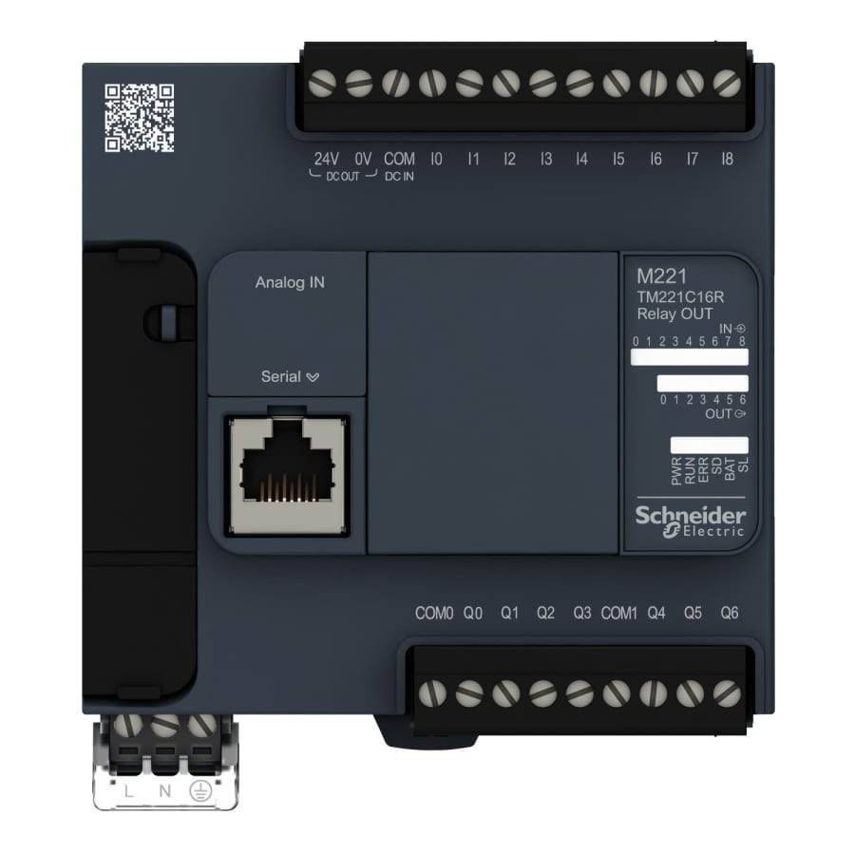

Lab Wiring: >> NO Switch(x2) + NC Switch(x1) + 24V Lamp(x4)
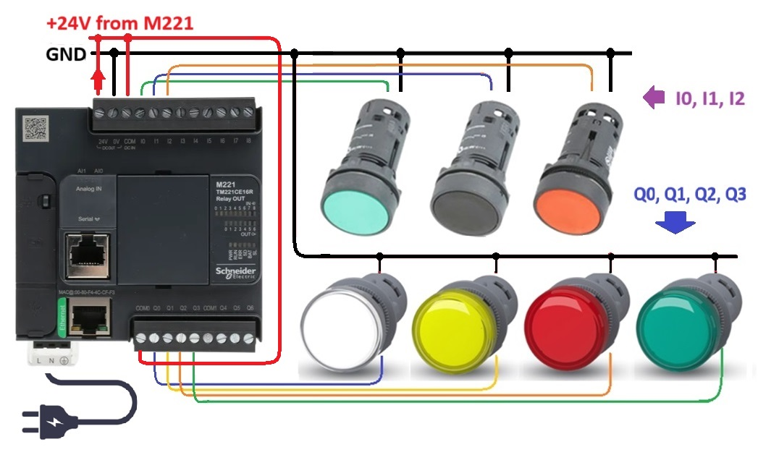
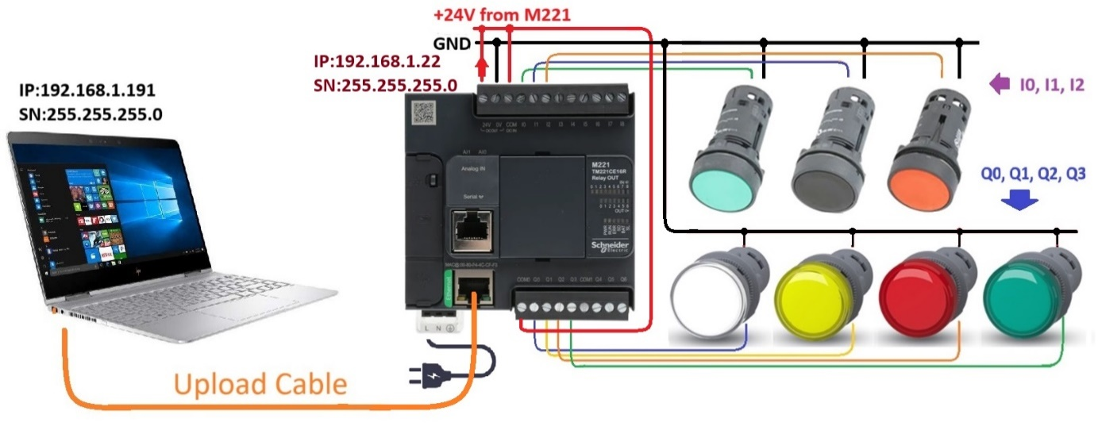
Model >> TM221CE16R
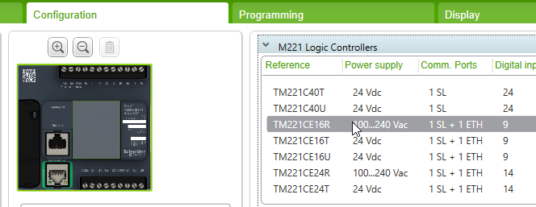
Ladder Diagram
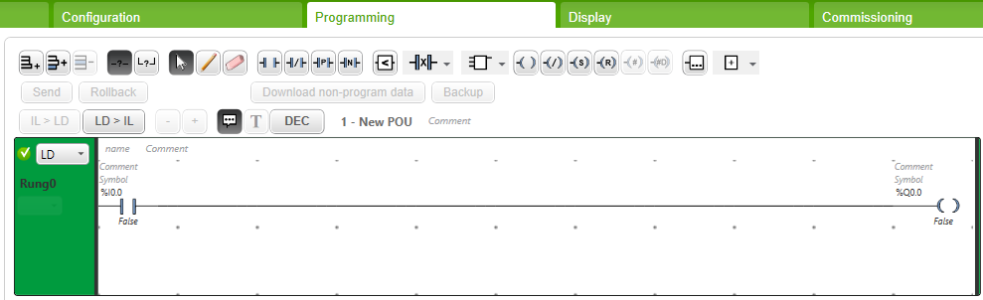

From Add.Doc06 -- TAC-BASICPLC-R7 (PLC).pdf ทดสอบ ใบงานที่ 1
Output Same Input
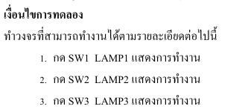
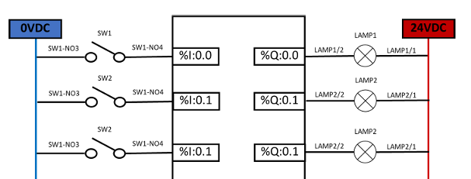

  - From Add.Doc06 -- TAC-BASICPLC-R7 (PLC).pdf ทดสอบ ใบงานที่ 2
Invert Output
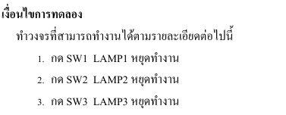


  - From Add.Doc06 -- TAC-BASICPLC-R7 (PLC).pdf ทดสอบ ใบงานที่ 3
Self-Holding
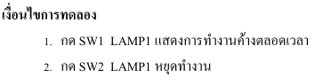
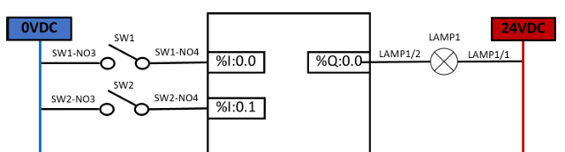

  - From Add.Doc06 -- TAC-BASICPLC-R7 (PLC).pdf ทดสอบ ใบงานที่ 4
Set/Reset

>> ด้วยคำสั่ง Set / Reset


  - From Add.Doc06 -- TAC-BASICPLC-R7 (PLC).pdf ทดสอบ ใบงานที่ 5
Inter Lock Output
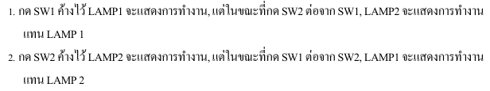
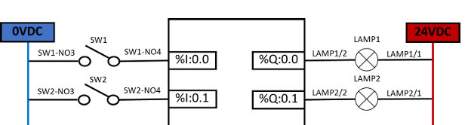

  - From Add.Doc06 -- TAC-BASICPLC-R7 (PLC).pdf ทดสอบ ใบงานที่ 6
Inter Lock Input
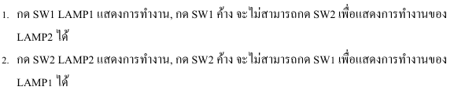
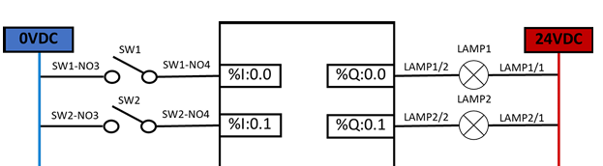

  - From Add.Doc06 -- TAC-BASICPLC-R7 (PLC).pdf ทดสอบ ใบงานที่ 7
Pulse Input
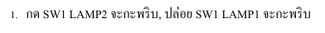
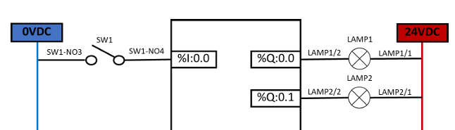

  - From Add.Doc06 -- TAC-BASICPLC-R7 (PLC).pdf ทดสอบ ใบงานที่ 8
Internal Relay
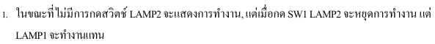
>> ใช้ Memory Bit


  - From Add.Doc06 -- TAC-BASICPLC-R7 (PLC).pdf ทดสอบ ใบงานที่ 9
Timer
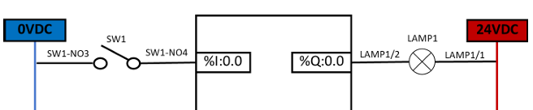

  - From Add.Doc06 -- TAC-BASICPLC-R7 (PLC).pdf ทดสอบ ใบงานที่ 10
Lamp Rotation
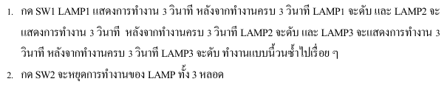
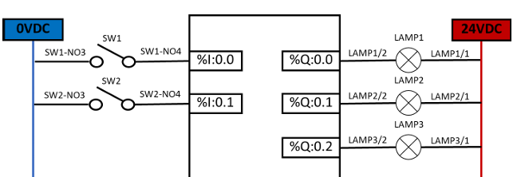

  - From Add.Doc06 -- TAC-BASICPLC-R7 (PLC).pdf ทดสอบ ใบงานที่ 11
Flash LED (LED Flicker)
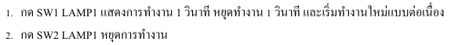
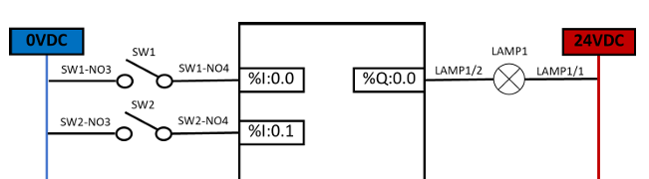

  - From Add.Doc06 -- TAC-BASICPLC-R7 (PLC).pdf ทดสอบ ใบงานที่ 12
Counter
